ITEMS LIBERADOS DE MATEMÁTICAS 2022

# USO DEL SMARTPHONE.

## PREGUNTA 1/3

La tabla muestra la población (en millones) y el número de usuarios de Smartphone (en millones) para una variedad de países en Asia. Los datos están ordenados por nombre de país.

|  |  |  |  |
| --- | --- | --- | --- |
| Columna A | Columna B | Columna C | Columna D |
| **País** | **Población (en millones)** | **Número de usuarios de Smartphone (en millones)** | **Proporción de usuarios de Smartphone** |
| Bangladés | 166,735 | 8,921 |  |
| Filipinas | 105,341 | 28,627 |  |
| Indonesia | 266,357 | 67,57 |  |
| Japón | 125,738 | 65,282 |  |
| Malasia | 31,571 | 20,98 |  |
| Pakistán | 200,663 | 23,228 |  |
| Tailandia | 68,416 | 30,486 |  |
| Turquía | 81,086 | 44,771 |  |
| Vietnam | 96,357 | 29,043 |  |

En referencia al uso del Smartphone a la derecha, elige una opción para responder a la pregunta.

**¿Qué operación sobre las columnas B y C determinará los valores correctos en la columna D?**

Para cada país:

1. Divide el valor de la columna B por el valor de la columna C: **B/C**
2. Divide la suma de valores de la columna B y la columna C por el valor de la columna C: **(B+C)/C**
3. Divide el valor de la columna C por el valor de la columna B. **C/B**
4. Divide el valor de la columna B por la suma de valores de las columnas C y D. **B/(B+C)**

## PREGUNTA 2/3

En esta pregunta usa la pestaña SMARTPHONE2 del archivo Excel. Se han añadido en la columna D, los datos con la proporción de usuarios de Smartphone, expresados como porcentaje.

|  |  |  |  |
| --- | --- | --- | --- |
| Columna A | Columna B | Columna C | Columna D |
| **País** | **Población (en millones)** | **Número de usuarios de Smartphone (en millones)** | **Proporción de usuarios de Smartphone** |
| Bangladés | 166,735 | 8,921 | 5% |
| Filipinas | 105,341 | 28,627 | 27% |
| Indonesia | 266,357 | 67,57 | 25% |
| Japón | 125,738 | 65,282 | 52% |
| Malasia | 31,571 | 20,98 | 66% |
| Pakistan | 200,663 | 23,228 | 12% |
| Tailandia | 68,416 | 30,486 | 45% |
| Turquía | 81,086 | 44,771 | 55% |
| Vietnam | 96,357 | 29,043 | 30% |

Puedes ordenar los datos de la hoja de cálculo, seleccionando el botón “ordenar” en el título de cada columna del Excel.

Usa los botones “ordenar” para ayudarte a valorar la veracidad de cada frase.

Selecciona Verdadero o Falso para cada una de las frases siguientes:

|  |  |  |
| --- | --- | --- |
| **Frases** | **V** | **F** |
| El país con la mayor población también tiene el mayor número de usuarios de Smartphone. |  |  |
| El país con el menor número de usuarios de Smartphone también tiene la menor población. |  |  |
| El país con la mayor proporción de usuarios de Smartphone también tiene la menor población. |  |  |
| El país con la mediana de la proporción de usuarios de Smartphone, también alcanza la mediana en cuanto al número de usuarios de Smartphone. |  |  |

## PREGUNTA 3/3

Los siguientes gráficos muestran la Proporción de usuarios de smartphone por país en términos de la Población (en millones) o el Salario mínimo por hora (en Zeds).

¿Para qué variable: población o salario mínimo por hora, aumenta la proporción de usuarios de Smartphone en un país cuando aumenta el valor de la variable?

1. Población
2. Salario mínimo por hora.

Explica tu respuesta:

# LA BELLEZA DE LAS POTENCIAS.

## PREGUNTA 1/3

Si realizas una multiplicación repetida con el mismo número, puedes utilizar la notación de las potencias para expresar de una manera más resumida lo que estás haciendo.

Por ejemplo:

$$8 × 8 × 8 × 8 = 8^{4} (Cuatro ochos multiplicados a la vez)$$

y

$$7 × 7 × 7 × 7 ×7× 7 = 7^{6}(Seis sietes multiplicados a la vez)$$

Indica si cada una de las siguientes frases son verdaderas o falsas.

|  |  |  |
| --- | --- | --- |
| **Frases** | **V** | **F** |
| El número 816 es 8 veces más grande que el número 815. |  |  |
| El número 810 es 10 veces mayor que el número 8. |  |  |

## PREGUNTA 2/3

Selecciona el resultado de la siguiente expresión:

$${(-5)}^{43}+{(-1)}^{43}+{(5)}^{43}$$

1. -1 B) 1 C) 0 D) 5

## PREGUNTA 3/3

Más abajo se escribe las primeras nueve potencias del número 7. ¡Observa qué rápido crecen!

El último dígito de estos números sigue un patrón. Estudia el patrón para responder la pregunta.

|  |  |
| --- | --- |
| 71 = | **7** |
| 72 = | 4**9** |
| 73 = | 34**3** |
| 74 = | 240**1** |
| 75 = | 1680**7** |
| 76 = | 11764**9** |
| 77 = | 82354**3** |
| 78 = | 576480**1** |
| 79 = | 4035360**7** |

¿Cuál es el último dígito del número 7190?

1. 1 B) 3 C) 7 D) 8.

# SIEMPRE, A VECES, NUNCA

Las frases se pueden agrupar generalmente en tres categorías diferentes:

* Frases que son ciertas **SIEMPRE**.
* Frases que son ciertas **A VECES**.
* Frases que no son ciertas **NUNCA**.

La frase:

“Un número divisible por 4 también es divisible por 2.”

es cierta **SIEMPRE** porque 2 es un factor de 4.

La frase:

“Un número divisible por 9, también es divisible por 6.”

es cierta **A VECES.** Por ejemplo, 36 es divisible por 9 y 6, pero 27 es divisible por 9, pero no es divisible por 6.

La frase:

“La suma de dos números impares, es impar.”

**NUNCA** es ceierta, porque la suma de dos números impares es siempre par.

## PREGUNTA 1/3.

Para cada frase indica si es **cierta siempre, a veces o nunca**.

|  |  |  |  |
| --- | --- | --- | --- |
| **Frases** | **Siempre cierto** | **A veces cierto** | **Nunca cierto** |
| Una chica de 14 años fue al menos una vez en su vida la mitad de alta que ahora. |  |  |  |
| Una chica de 14 años es más alta que una chica de 10 años |  |  |  |

## PREGUNTA 2/3

Para cada frase indica si es **cierta siempre, a veces o nunca**.

|  |  |  |  |  |
| --- | --- | --- | --- | --- |
| **Frases** | | **Siempre cierto** | **A veces cierto** | **Nunca cierto** |
| Cuando un número entero se multiplica por sí mismo el resultado es par. | |  |  |  |
| Doblar un número entero produce un número par. | |  |  |  |
| Dividir por 2 un número entero, produce un número entero. | |  |  |  |
| $$3x+1=\frac{6x+2}{2}$$ | |  |  |  |
|  | El perímetro de la figura A es mayor que el de la figura B. |  |  |  |
| Si lanzamos una moneda 50 veces saldrá cara 25 veces. | |  |  |  |

## PREGUNTA 3/3.

Cada una de las siguientes frases es **CIERTA A VECES**.

Para cada frase facilita un ejemplo en el que la frase es cierta y uno cuando la frase no es cierta.

|  |  |  |
| --- | --- | --- |
| **Frase** | **Ejemplo de cuando es cierta.** | **Ejemplo de cuando la frase no es cierta.** |
| La persona con el mayor número de monedas tiene la mayor cantidad de dinero. |  |  |
| A – B = B - A |  |  |
| Si añades le mismo número al numerador (arriba) y al denominador (abajo) de una fracción, aumenta el valor de la fracción. |  |  |

# DECISIÓN DE COMPRA.

Andrea está comprando por Internet unos auriculares nuevos. Ha localizado un par que le gusta. Sin embargo, observa que aunque el número total de comentarios es pequeño, el producto ha recibido muchos comentarios bajos: un total de 25% de comentarios con 1 y 2 estrellas.

**Valoraciones online.**

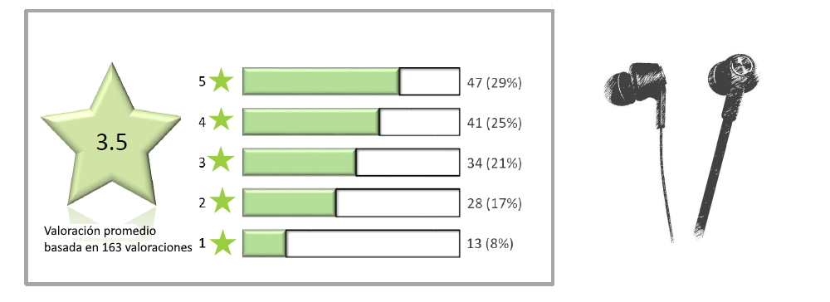

Para tomar su decisión sobre si comprar o no el producto, Andrea estudió los comentarios con 1 y 2 estrellas y observó que alguna de las respuestas no tienen nada que ver con la calidad o el funcionamiento del producto.

Ella agrupó las respuestas para las valoraciones de 1 y 2 estrellas y resumió sus conclusiones ne la siguiente tabla:

**Tabla Resumen.**

|  |  |
| --- | --- |
| MOTIVO | NÚMERO |
| Los auriculares llegaron tarde. | 13 |
| Los auriculares no llegaron. | 4 |
| Faltaba el cable o estaba dañado. | 7 |
| Uno o los dos auriculares estaban rotos. | 4 |
| La caja no era bonita. | 5 |
| Valoración errónea (Buen comentario, mala valoración) | 8 |

## PREGUNTA 1/2

Andrea, examinó todas las valoraciones y observó que solamente los clientes con valoraciones de 1 y 2 estrellas hacían comentarios sobre mala calidad, retrasos en el envío, o que le producto no llegase.

Usa la información de las **valoraciones online** y de la **tabla resumen,** para responder a las preguntas. Puedes utilizar una calculadora.

|  |  |
| --- | --- |
| **Pregunta** | **Respuesta** |
| ¿Qué porcentaje de todas las revisiones tienen que ver con la mala calidad del producto? |  |
| ¿Qué porcentaje de las valoraciones de 1 y 2 estrellas tratan de que el producto llega tarde o no llega? |  |

## PREGUNTA 2.2.

Andrea, examinó todas las valoraciones y observó que solamente los clientes con valoraciones de 1 y 2 estrellas hacían comentarios sobre mala calidad, retrasos en el envío, o que le producto no llegase.

Usa la información de las **valoraciones online** y de la **tabla resumen,** para responder a las preguntas. Puedes utilizar una calculadora.

|  |  |
| --- | --- |
| **Pregunta** | **Respuesta** |
| Andrea está preocupada por que los auriculares lleguen tarde o no lleguen.  A partir de la información de las **valoraciones on-line** y **la tabla resumen, ¿cuál es la probabilidad de que el producto llegue tarde o no llegue?**  **Expresa tu respuesta como fracción o porcentaje.** |  |

# NAVEGACIÓN.

La distancia más corta entre dos puntos es una línea recta. Son embargo, habitualmente no es posible caminar en línea recta en las ciudades. Mira el mapa de abajo. Las líneas grises son calles y los bloques cuadrados azules son edificios.

En esta unidad explorarás diferentes estrategias para planear una ruta de un punto a otro en esta ciudad.

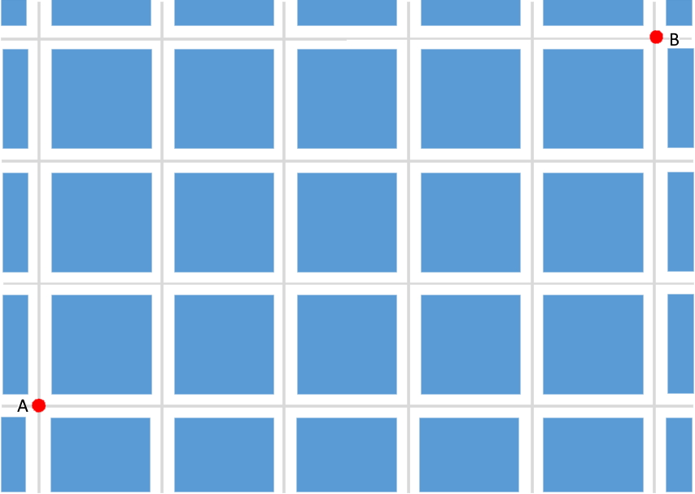

Ana, Paco y Cris tienen diferentes ideas para encontrar el camino más corto entre A y B.

**Ruta de Ana.**

Ana siempre se mueve ala derecha y arriba y permanece por debajo, pero tan próxima como sea posible a la línea recta roja que une A y B (línea verde).

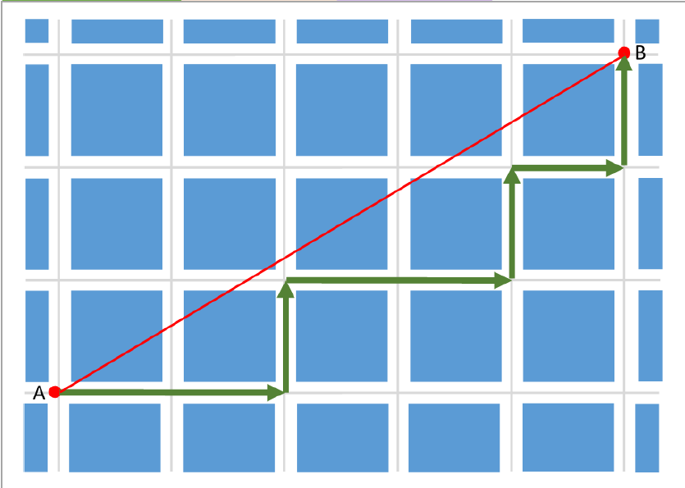

**Ruta de Paco.**

Paco siempre se mueve a la derecha y arriba e intenta cruzar la línea recta roja que una A y B tab a menudo como sea posible. (línea naranja).

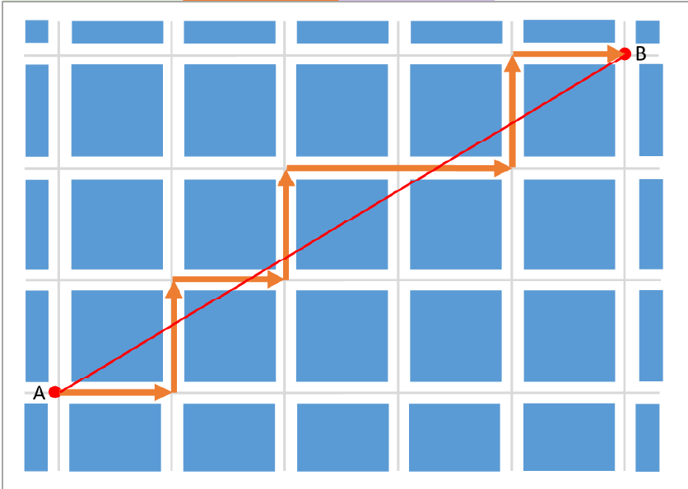

**Ruta de Cris.**

Cris siempre se mueve a la derecha o arriba y está por encima, pero tan próximo como sea posible a la línea recta roja que une A y B. (recta púrpura).

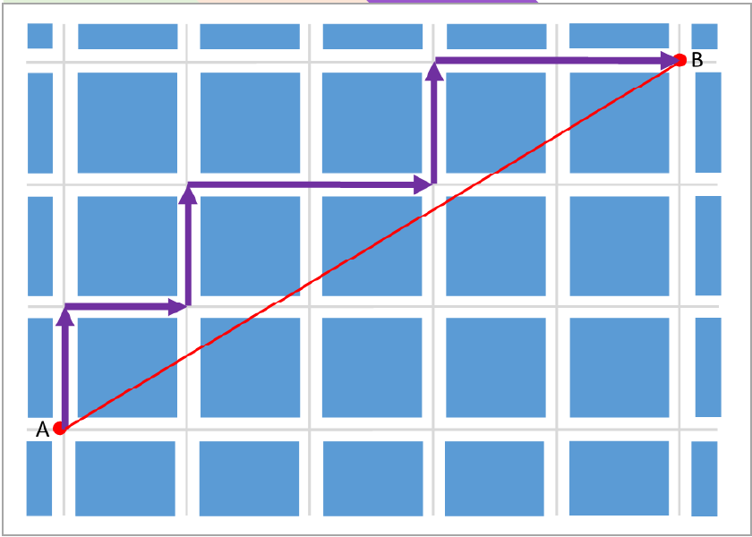

A continuación se proponen otros cuatro puntos a los que mover el punto A para iniciar la ruta.

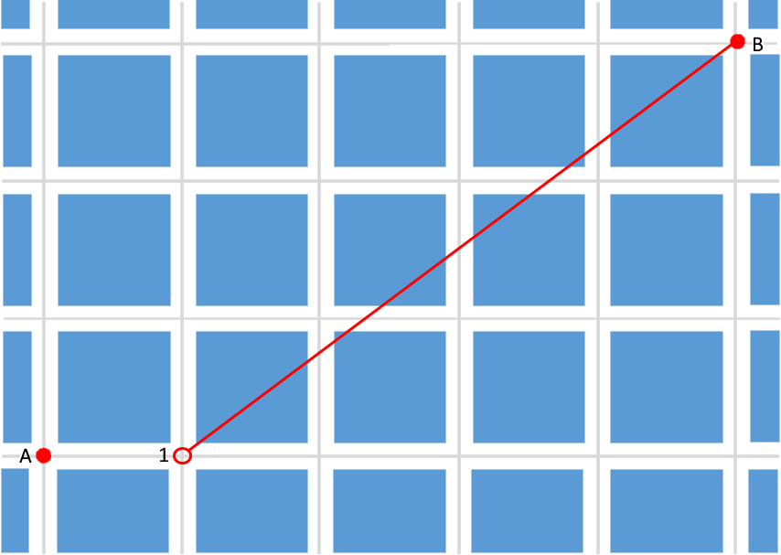

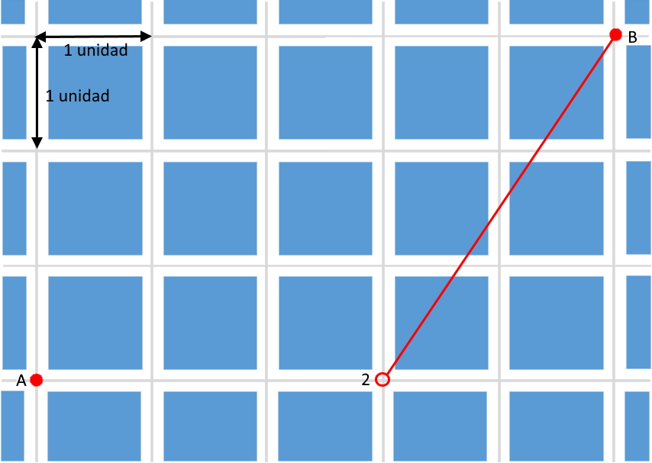

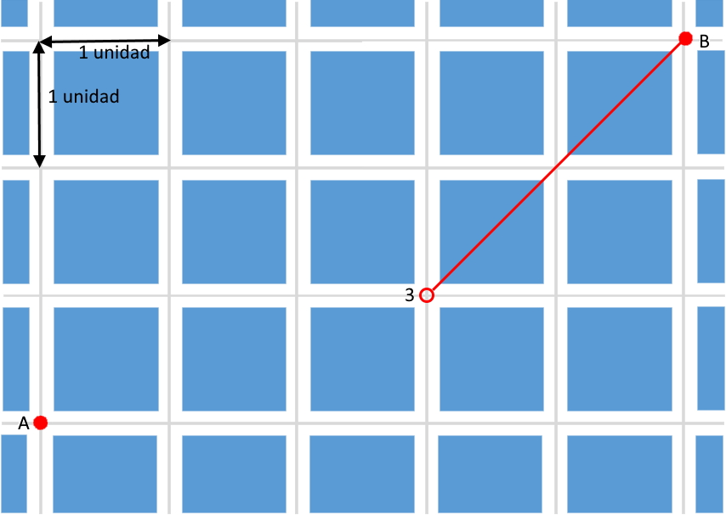

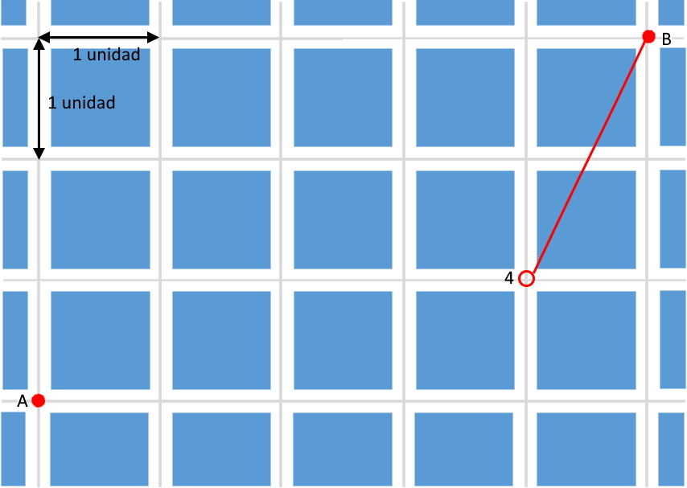

## PREGUNTA 1/2

Escribe en la siguiente tabla la distancia entre el punto A y el punto B en “unidades” dependiendo de la posición inicial del punto A y de la persona que realiza el recorrido.

|  |  |  |  |
| --- | --- | --- | --- |
| Posición de A | Distancia de A a B (en unidades). | | |
| Ruta de Ana | Ruta de Paco | Ruta de Cris |
| 1 |  |  |  |
| 2 |  |  |  |
| 3 |  |  |  |
| 4 |  |  |  |

Habrás observado que independientemente de la posición inicial, la ruta de Ana, la ruta de Paco y la ruta de Cris tienen la misma longitud para cada una de las rutas de A a B.

Explica por qué las tres estrategias producen rutas de la misma longitud.

## PREGUNTA 2/2

Se han añadido tres calles diagonales al mapa.

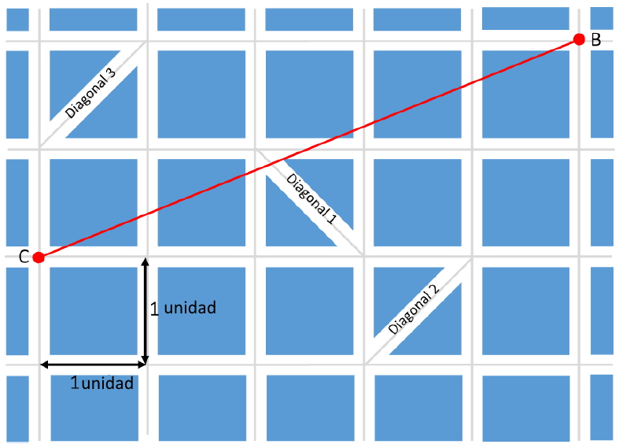

Sabemos del trabajo anterior que sin las calles diagonales, la ruta más corta del punto C al punto B tendrá una longitud de 7 unidades.

Indica si las siguientes afirmaciones son verdaderas o falsas y facilita una razón para tu respuesta.

1. Existe una ruta de C a B que incluye la diagonal 1 y su longitud es menor de 7 unidades.

Verdadero. ▢ Falso. ▢

1. Existe una ruta de C a B que incluye la diagonal 2 y su longitud es menor de 7 unidades.

Verdadero. ▢ Falso. ▢

1. Existe una ruta de C a B que incluye la diagonal 3 y su longitud es menor de 7 unidades.

Verdadero. ▢ Falso. ▢

# SIMULARODOR DE PLAZO FIJO

Sizwe y sus padres están discutiendo la mejor forma de ahorrar dinero para apoyar sus gastos cuando ella empiece a ir a la universidad. Han encontrado un simulador de depósitos a plazo fijo que les permite explorar diferentes modos en los que ellos pueden lograr su objetivo.

La simulación considera cuatro variables:

* **Depósito mensual:** La cantidad de dinero que la familia ingresa en la cuenta de ahorros cada mes.
* **Número de mensualidades:** El número de meses en los que la familia tendrá que realizar un ingreso mensual en la cuenta de ahorros.
* **La tasa de interés anual** que la cuenta de ahorros proporciona; y
* **El capital total ahorrado.**

La aplicación permite hacer 3 simulaciones:

* **Cantidad total ahorrada:** La cantidad de dinero que acumularán si se c0noce la mensualidad, la tasa de interés y el número de mensualidades.
* **Depósito mensual:** El depósito mensual que se necesita para alcanzar la cantidad total ahorrada durante un periodo de tiempo y una tasa de interés.
* **Número de mensualidades:** El número de mensualidades necesarias para lograr una cantidad total ahorrada, para un depósito mensual dado y una tasa de interés.

**Abre e archivo AHORROS.xlsm y prueba su funcionamiento.**

## PREGUNTA 1/3

Usa el simulador que encontrarás en el archivo AHORROS.xlsm para calcular la cantidad en cada situación.

1. ¿Cuántos Zeds ahorrará Sizwe al final si ella:
   * Deposita 60 Zeds cada mes.
   * Por un periodo de 48 meses.
   * A un interés anual de 4%.
2. ¿Cuántos Zeds debe depositar Sizwe cada mes si ella:
   * Quiere ahorrar 4000 Zeds,
   * Durante un periodo de 36 meses.
   * A una tasa anual del 8%.
3. ¿Cuánto tiempo, (en meses), le llevará a Sizwe:
   * Ahorrar 6000 Zeds.
   * Si deposita 100 Zeds al mes.
   * A un interés anual del 10%

## Pregunta 2/3

Para cada simulación, selecciona dos frases para justificar el uso del simulador dado.

|  |  |  |  |
| --- | --- | --- | --- |
|  | FRASES | | |
| SIMULACIÓN | Sabes cuánto dinero necesitarás | Sabes cuánto dinero puedes ahorrar cada mes | Sabes cuándo necesitarás el dinero |
| Número de mensualidades | ▢ | ▢ | ▢ |
| Depósito mensual | ▢ | ▢ | ▢ |
| Cantidad total ahorrada | ▢ | ▢ | ▢ |

## PREGUNTA 3/3

Swize ha hecho algunas simulaciones, ella dice: "**Ve0 que cuando no gano interés y doblo el depósito mensual, el número de mensualidades se divide por 2. Pero cuando gano interés y doblo el depósito mensual entonces el número de mensualidades no se divide por 2.**”

|  |  |  |  |  |
| --- | --- | --- | --- | --- |
| **Simulación** | **Nº de mensualidades** | **Depósito Mensual (Zeds)** | **Tasa de interés anual (%)** | **Capital total ahorrado** |
| **1** | 300 | 20 | 0 | 6000 |
| **2** | 150 | 40 | 0 | 6000 |
| **3** | 116 | 40 | 6 | 6000 |
| **4** | 200 | 20 | 6 | 6000 |
| **5** |  |  |  |  |

Realiza tus propias simulaciones en el archivo AHORROS.xlsm para responder a las preguntas:

1. Completa la frase:

La observación de Sizwe es

* + 1. Siempre cierta ▢
    2. Cierta a veces, depende de la tasa de interés. ▢

1. Completa la frase:

Para una cantidad fija de capital total ahorrado y un depósito mensual dado, un incremento en la tasa de interés reduce el número de anualidades más cuando:

1. La mensualidad es más pequeña. ▢
2. La mensualidad es mayor. ▢
3. Justifica la frase que has completado en la pregunta 2.